**Хамикоева Ольга ПИ19-3**

**Лабораторная работа №2**

1) Создала рабочую директорию для нового репозитория

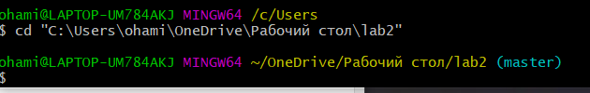

2) Создала новый репозиторий

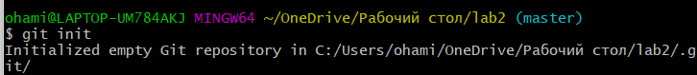

3) Просмотрела состояние рабочей директории. На ветке master нет коммитов

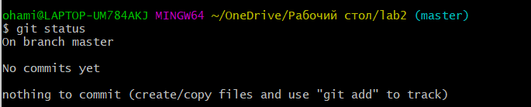

4) Создаем новый файл-исходник и вновь производим git status:

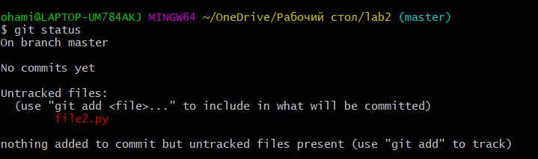

5) Добавили созданный файл в индекс и вновь просмотрели статус:

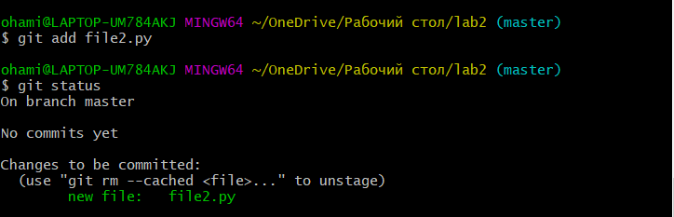

6) Произвели коммит:

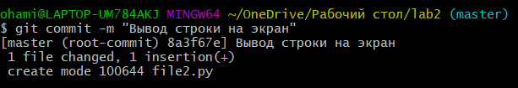

7) Добавили еще пару коммитов и просмотрели историю коммитов репозитория:

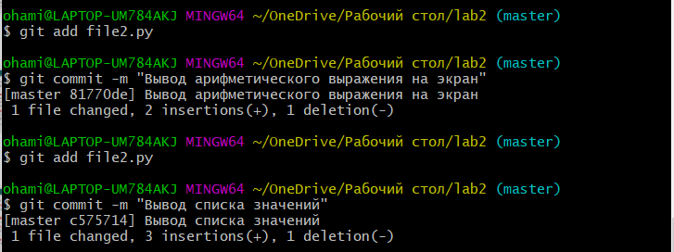

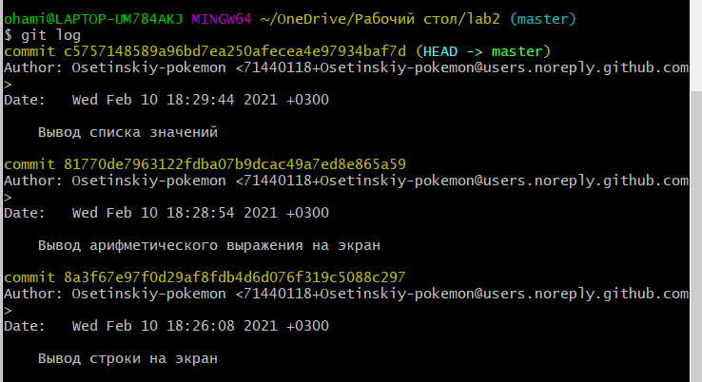

8) Сделали так, чтобы измененные файлы автоматически добавлялись в коммит (то есть без использования git add):

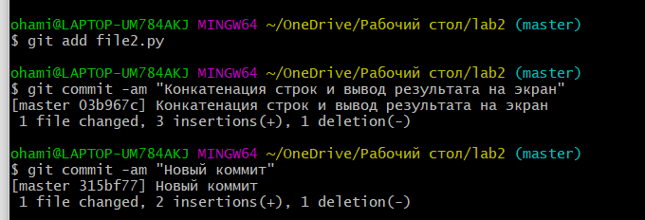

9) Добавили еще несколько файлов:

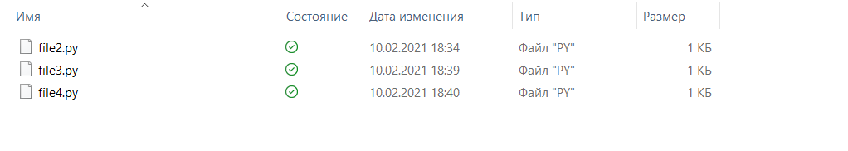

10) Добавим все файлы директории под версионный контроль:



11) Проводим git status:

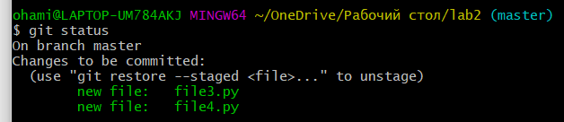

12) Инициализируем в рабочей директории виртуальное окружение:

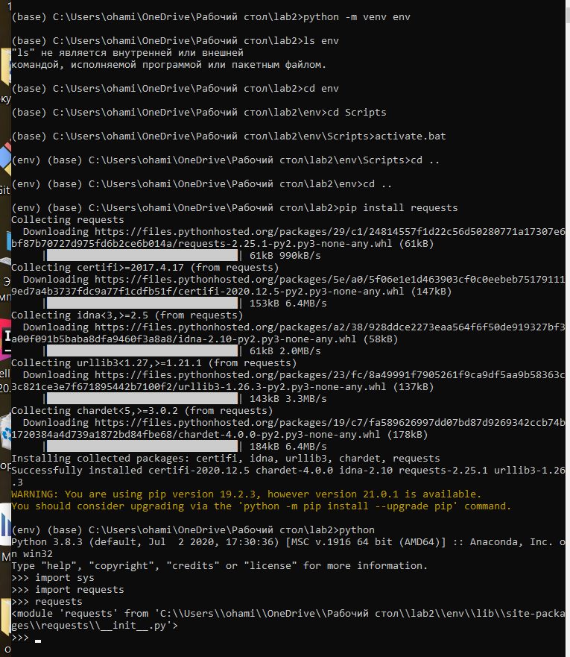

13) Добавили папку в файл .gitignor:

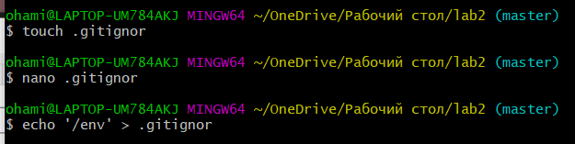

14) Добавляем коммиты в основную ветку

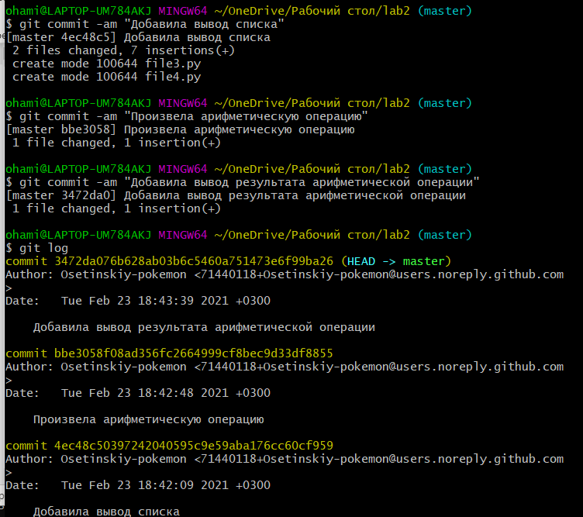

14) Создаем новую ветку и добавляем коммиты:

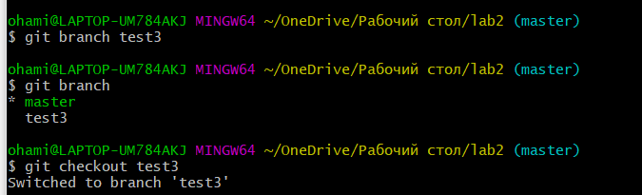

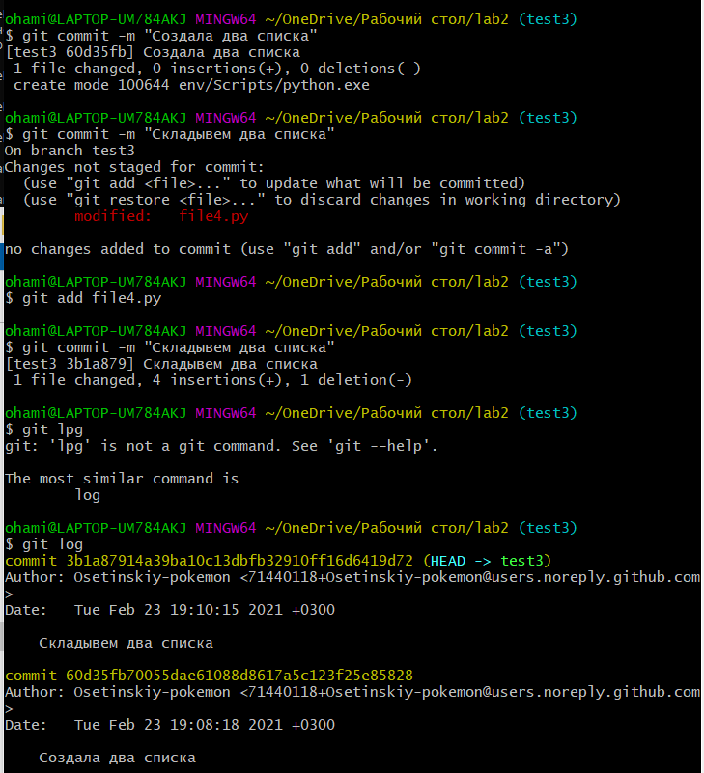

15) Соединяем ветки:



16) Добавляем метку:

